关于在重庆举办质量奖与《卓越绩效评价准则》
国家标准研讨会的补充通知

各省、自治区、直辖市及计划单列市、副省级省会城市、新疆生产建设兵团供销合作社质量管理机构，中国供销集团及出资企业，各有关供销合作社及企事业单位、协会学会：
为使供销合作社及企事业单位有关主任（董事长、经理、厂长）和质量管理人员理解并掌握2012版GB/T 19580《卓越绩效评价准则》、GB/Z 19579《卓越绩效评价准则实施指南》国家标准的理念和要求，更好地在组织内推进卓越绩效模式，争创先进企业和质量奖，经中华全国供销合作总社合作指导部同意，中国质量协会供销合作系统分会定于2014年4月9日在重庆市举办“质量奖与《卓越绩效评价准则》国家标准研讨会”（详见中国供销合作网站 www.chinacoop.gov.cn 工作动态或合作指导部栏目通知）。现将在重庆市召开会议的具体时间、地点等事宜补充通知如下：
一、时间
2014年4月9-10日开会，8日（全天）报到（请代表到酒店大堂会务组签到）。
二、会议地点
重庆两江丽景酒店
地址：重庆市渝中区黄花园双钢路3号（黄花园立交桥旁，科协大厦内），详见附件2交通图。
总机：023-89065555
会议不设接站，请自行前往。
三、费用
会务费：1500元/人（含会务、资料、会议室、设备租赁、讲授等费用。若企业选派多人参会，每选送6人，可免1名领队的会务费）。
食宿费：380元/人 ·天（合住）；560元/人 ·天（包房）；会议统一安排食宿，费用自理。
四、乘车路线
（一）重庆江北国际机场——重庆两江丽景酒店
1、乘坐轨道交通3号线，到达牛角沱，站内换乘2号线，到达黄花园站，步行300米到酒店。
2、乘坐机场巴士市区线，到达加州花园站，步行90米，到达渝通站，乘坐149路，到达双溪沟站，步行20米到酒店。
3、乘坐轨道交通3号线，到达重庆北站，乘坐119（或439、841、141路），到达双溪沟站。
4、酒店距离重庆江北国际机场约22.5公里，打车约50元。
（二）重庆火车北站——重庆两江丽景酒店
1、乘坐119路（或439、841、323、141路）到达双溪沟站。
2、乘坐轨道交通3号线，到达牛角沱站，站内换乘2号线，到达黄花园站，步行330米到酒店。
3、酒店距离重庆火车北站（龙头寺）约6.6公里，打车约20元。
（三）重庆（菜园坝）火车站——重庆两江丽景酒店
1、乘坐439或419路，到达双溪沟站。
2、酒店距离重庆火车站（菜园坝）约3.7公里，打车约10元。
五、报名及联系方式
请各单位有关领导和工作人员填写报名表（详见附件1），于2014年3月25日前传真（或发电子邮件）至中国质量协会供销合作系统分会。参加会议人员如有变更，请务必告知，以便安排会议、食宿等。
地 址：北京市复兴门内大街 45 号； 邮编： 100801
联系电话：010—66050488；手机：18611941982
传 真：010—66050570
E-mail： wanglimin@chinacoop.gov.cn
或2452217198@qq.com

附件：1、报名表
2、交通图

中国质量协会供销合作系统分会
2014年3月7日

附件1：
质量奖与《卓越绩效评价准则》国家标准
研讨会报名回执表（可复制）
工作单位
（盖章）
姓 名 |  | 性别 |  |  | 年龄 |  |  | 民族
部门/职务 |  |  |  |  | 邮编
通讯地址
手机/电话 |  |  |  |  | 传真
电子信箱
住房情况 | 包房（） |  |  | 合住（） |  |  | 不住（）
其他参加人员名单
姓 名 | 性别 | 民族 | 部门/职务 | 手 机 | 住房情况
注：住房情况务必填写，并在相应栏划“√”，报名回执表用正楷字填写清楚后，请于2014年3月25日前传真或发电子邮件到中国质量协会供销合作系统分会。
地 址：北京市复兴门内大街45号； 邮编：100801
电 话：010-66050488；手机：18611941982
传 真：010-66050570
电子邮箱：wanglimin@chinacoop.gov.cn
或2452217198@qq.com

附件2：

重庆两江丽景酒店交通图
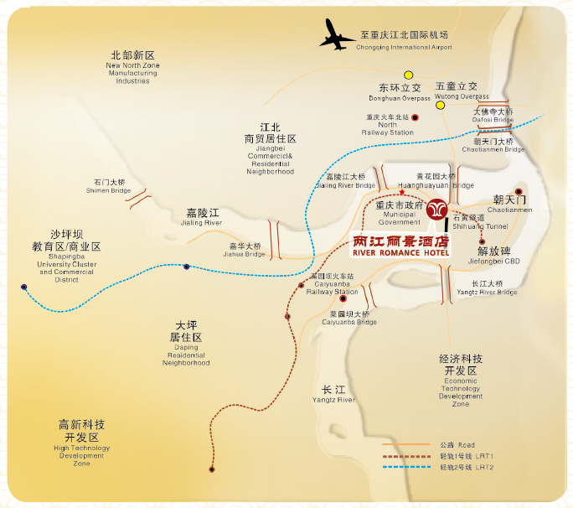

地址：重庆市渝中区黄花园双钢路3号（黄花园立交桥旁，科协大厦内）。
总机：023-89065555

